Aantekeningen FY 20 feb 24
Deze meeting, bespreken:
- Oprichten vereniging (wat nog doen, wanneer gereed)
- Openen bankrekening (en dus inschrijving KvK), wat nog doen en wanneer gereed.

Naam: Forever Young?
Forever Young komt al 26 keer voor volgens het handelsregister KvK…
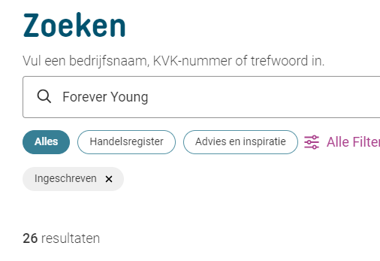
Daarom nieuw naam: Nomea (nooit meer alleen)
Vereniging oprichten
nodig:
- Bestuur:
  - Voorzitter: Lies
  - Secretaris: Carla
  - Penningmeester: Ben
  - Exploitatie geb & terreinen: Marcel
- Statuten: Ben vult zo veel mogelijk het standaard model in, daarna delen, commentaar leveren en definitief maken (graag vóór het volgende overleg).
- HHR: hiervoor geldt hetzelfde
- Banknummer:
  - Kijken naar de kosten en een beetje naar beleid (rente policy, duurzaamheid, financiering woongroepen);
  - Lies checkt KNAB, Carla ING, Trios
- Registreren via doe-het-zelf-notaris
Omdat e.e.a. geld kost, storten we elk 200,- als lening aan de vereniging, dit wordt verrekend met de contributies of teruggestort na voldoende saldo.
Rekeningnummer NL54 INGB 0003959170 – Ben stuurt tikkie met omschrijving “lening oprichtingskosten”.
- Inschrijven kamer van Koophandel

Data/Datums:
Maandag 18 maart volgend overleg bij Marcel (Oostduinplein 195)
Oprichtingsdatum wordt 1 mei 2024
Dinsdag 21 mei is dan de eerste ALV, om mensen te benaderen is dan een flyer raadzaam, Carla checkt of ze voor volgende meeting concept kan aanleveren.

Overig:
“Geen geld contributie terug bij afhaken”
Site opstarten, bij Strato is dat heel simpel:

SitebuilderEigen website – Gedacht. Gedaan.
- Website maken zonder voorkennis
- NIEUWMeertalige website bouwen
- Kies uit 100+ lay-outs

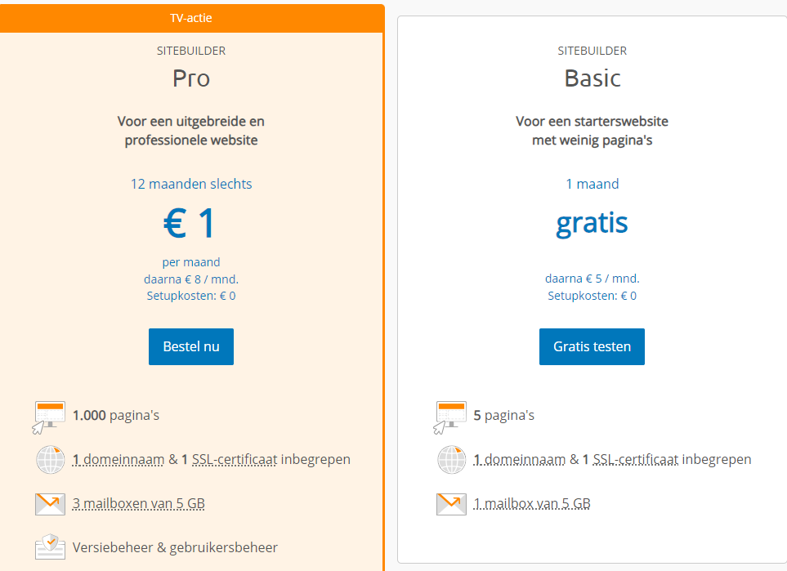
Kost dus Pro-versie 12 maanden a 1 euro, daarna 8,- per maand. Ben kijkt ook nog even naar alternatieven.
Nuttige Links:
Informatie groepswonen:
- Cooplink, kennisnetwerk woon coöperaties: Cooplink – Kennisnetwerk Wooncoöperaties
  - Veel kennis/info, vb subsidies: Subsidies – Cooplink
- LVGO, meer algemene kennis hoofdlijnen: Gemeenschappelijk wonen 50-plus - LVGO
- GDO Den Haag (gesprekspartner tussen ons en gemeente): Home - GDO (gdo-denhaag.nl)
- Voorbeelden statuten, praktische info: Handreiking gemeenschappelijk wonen

Zoek je pand/grond:
- Rijksgronden/gebouwen, weinig aanbod: Home | Rijksvastgoedbedrijf
  - Hun biedboek Zuid Holland: Vastgoed en zakelijke rechten via openbare inschrijvingen | Biedboek.nl
- Alle panden te koop/huur: Bedrijfspand Den Haag | Zoek bedrijfspanden te koop en te huur [funda in business]
  - kantoren: Kantoor Den Haag | Zoek kantoren te koop en te huur [funda in business]
  - Zorg te koop/huur: Zorginstelling Den Haag | Zoek zorginstellingen te koop en te huur [funda in business]
- Kavels: Kavels | Zelfbouw in Nederland

Overige links:
- Participatie in vastgoed, zoekhulp: VrijCoop – Coöperatief en Solidair Wonen
- Zoeken | KVK
- Stimuleringsregeling: Stimuleringsregeling Wonen en Zorg (SWZ) (rvo.nl)
- Notaris: Vereniging - DoeHetZelfNotaris

Info bij Kavels | zelfbouw die interessant zijn:
Royaal perceel dichtbij strand en duinen | Zelfbouw in Nederland (info opgevraagd)
Ruim perceel aan rustige Kerkeboslaan | Zelfbouw in Nederland
Exclusieve kavel aan de Middenweg | Zelfbouw in Nederland
CPO de Blauwgroep | Zelfbouw in Nederland

